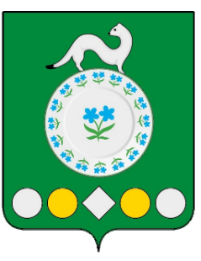

Российская Федерация
Иркутская область
Усольский муниципальный район
Мишелевское городское поселение
А Д М И Н И С Т Р А Ц И Я

П О С Т А Н О В Л Е Н И Е

От 14.10.2022 № 352
р.п. Мишелевка

О запрете выхода людей и выезда транспортных средств на лёд водных объектов Мишелевского муниципального образования

В соответствии со статьями 27, 41 Водного кодекса Российской Федерации, Федерального закона Российской Федерации от 06.10.2003 №131-ФЗ «Об общих принципах организации местного самоуправления в Российской Федерации», руководствуясь пунктом 32 раздела 2.8. Постановления Правительства Иркутской области № 1151-пп от 24.12.2020 «О внесении изменений в Правила охраны жизни людей на водных объектах в Иркутской области», статьями 23,46 Устава Мишелевского муниципального образования, администрация Мишелевского муниципального образования:
ПОСТАНОВЛЯЕТ:
- На период становления и вскрытия ледового покрова запретить выход людей и выезд транспортных средств на лёд водных объектов (р. Белая, р. Хайта, р. Булайка) Мишелевского муниципального образования.
- Разместить аншлаги с информацией о запрете выхода в опасных местах людей и выезда транспортных средств на лёд водных объектов.
- Опубликовать настоящее постановление в газете «Новости», разместить в информационно-телекоммуникационной сети интернет на официальном сайте администрации Мишелевского муниципального образования (мишелёвка.рф).
- Постановление вступает в силу с момента его официального опубликования.
- Контроль за исполнением настоящего распоряжения оставляю за собой.

Глава
Мишелевского муниципального образования Н.А. Валянин

Исполнитель:

Ведущий специалист по делопроизводству
Т.О. Алферова | подпись |  | дата

Согласовано:
Заместитель главы Мишелевского муниципального образования
А.М. Кривель | подпись |  | дата

Консультант по организационно-правовой и кадровой работе
В.Д. Журова | подпись |  | дата

